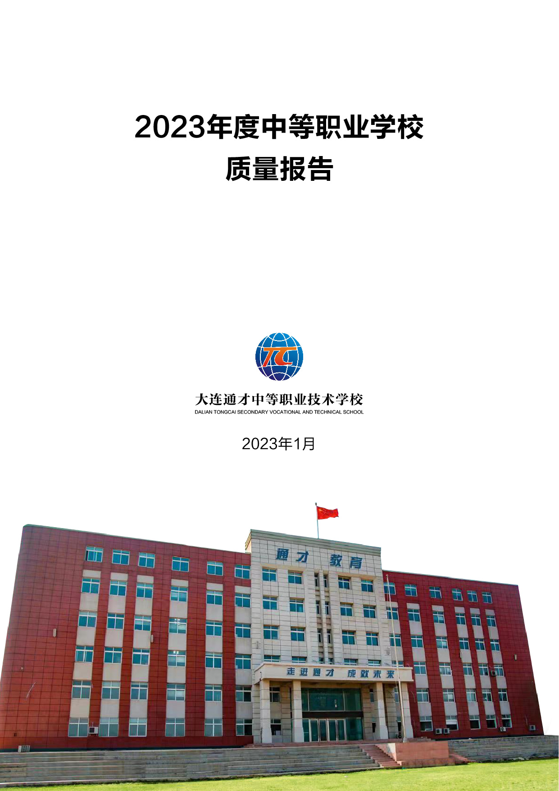

2023年度中等职业学校

质量报告

大连通才中等职业技术学校

2023年1月

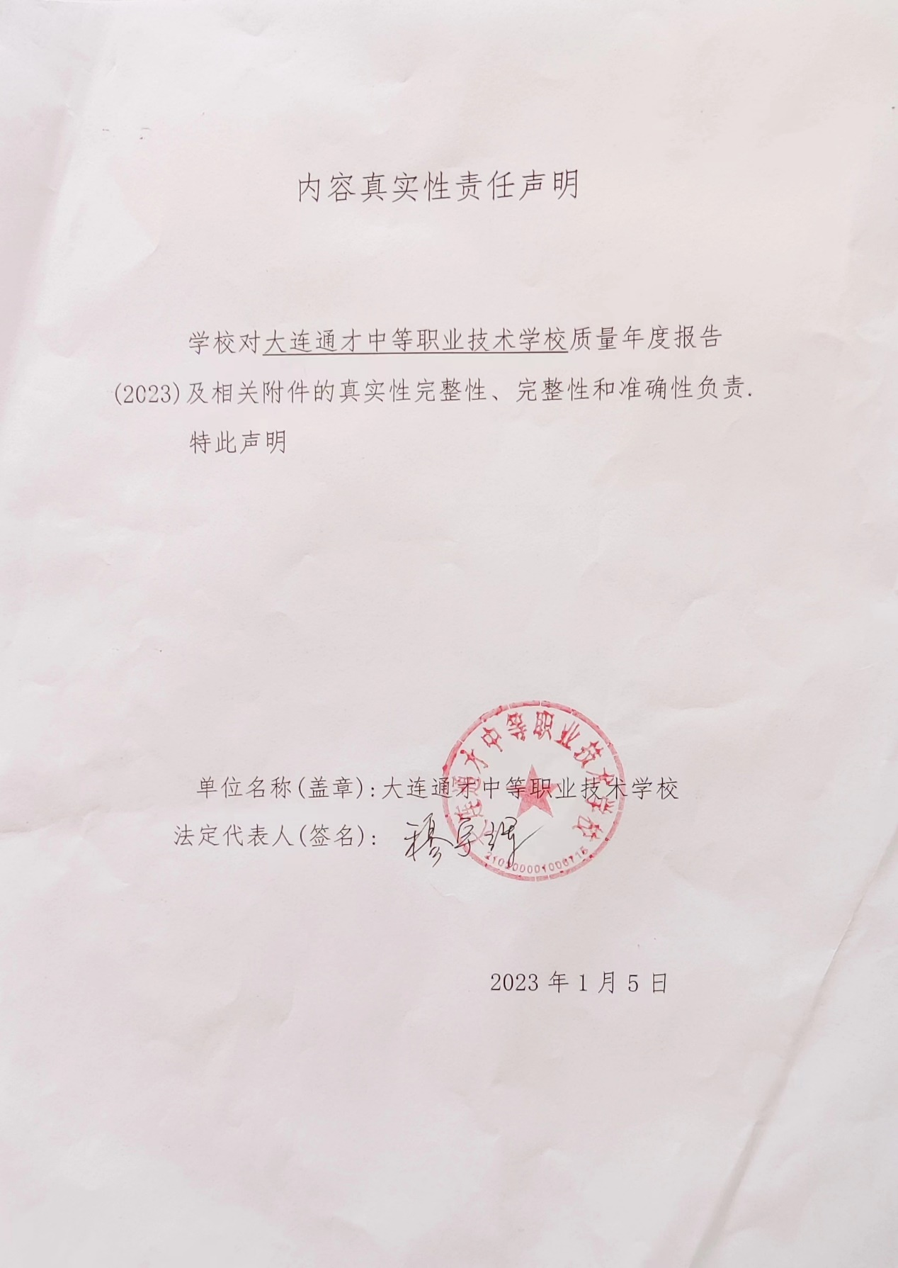

内容真实性责任声明

学校对大连通才中等职业技术学校质量年度报告(2023)及相关附件的真实性完整性、完整性和准确性负责.

特此声明

单位名称(盖章):大连通才中等职业技术学校

法定代表人(签名):

2023年1月5日

目 录

1. 学生发展质量 1

1.1党建引领 1

1.2立德树人 2

1.3在校体验 8

1.4就业质量 17

1.5技能大赛 20

2. 教育教学质量 21

2.1专业建设质量 21

2.2课程建设质量 21

2.3教学方法改革 22

2.4教材建设质量 28

2.6师资队伍建设 29

2.7校企双元育人 31

2．5 数字化教学资源建设 29

3. 国际合作质量 33

3.1留学生培养质量 33

3.2合作办学质量 34

4. 服务贡献质量 35

4.1服务地方发展 35

4.2具有本校特色的服务 36

5. 政策落实质量 36

5.1国家政策落实 36

5.2地方政策落实 38

5.3学校治理 38

6. 面临挑战 39

案例目录

案例分享1：这就是青春原本的模样 4

案例分享2：教育在于挖潜个性发展 5

案例分享3：让思政教育进课堂 6

案例分享4：教育就要打开学生的心扉 7

案例分享5：学习二十大精神，做合格职业人 8

案例分享6：弱势小白的逆袭之路 18

案例分享7：三个月，羽化成蝶 19

案例分享8：创业达人梦想成真 19

案例分享9：拥抱压力，做情绪控制的主人 22

案例分享10：实践是检验教学的标准 24

案例分享11：我心向“艺”—创新课堂教学思路 25

案例分享12：吉迎二十大，一起向未来 26

案例分享13：企业专家入课堂 32

大连通才中等职业技术学校创办于1993年，现有计算机应用、计算机平面设计、商务日语、跨境电子商务、智慧健康养老服务、供用电技术六大专业，学校培养的技术人才主要服务于大连高新技术产业园区及大连经济技术开发区。包括：大连软件园、软件园腾飞园区、河口软件园、黄泥川·天地软件园、华信软件园、IBM软件园、大连生态科技创新城等20余个专业软件园，针对大连服务外包领域人才需求最为紧缺的ITO、BPO和数字媒体外包等方面提供人才需求。

学校坚持以习近平新时代中国特色社会主义思想为指导，贯彻落实习近平新时代职业教育思想，以立德树人为根本任务，随着《中华人民共和国职业教育法》正式实施，学校紧跟国家发展战略，深化产教融合、加强校企合作，健全现代职业教育体系，学校以产教融合为主线，从教育教学改革、国际合作、社会服务等关键领域进行深化改革，推动学校高质量发展。2023年学校将由原来的以就业为主的就业体系向升学与就业并轨的新体系发展，全面提升学生的综合能力，向普通升学和职教专、本科拓展，扩大学生升学和就业渠道，为学生成人、成才、成功奠定基础。

# 学生发展质量

## 1.1党建引领

1．抓好“两学一做”常态化。今年，根据“两学一做”学习教育安排，学校党支部提出了突出“做合格党员”为重点，引导党员教师发挥自己的特点，用高质量的教育教学践行合格党员，争当岗位先锋，争当服务标兵。今年虽受疫情影响，但毕业生就业形势喜人。

2．抓好党史学习教育和党的二十大会议精神学习。

学校党支部领导带头学习习近平在党史学习教育动员大会上的重要讲话，研读《习近平论中国共产党历史》等书籍，观看邵维正教授的《党史故事100讲》视频，学习党的二十大精神，并为校团员做专题讲座。为提升党史学习感染力，指导团委先后开展了参观“焦裕禄纪念馆”重温入党誓词、“我心向党 崇德精艺”校园文化艺术节展演、入团宣誓和成人礼等活动。

党支部组织全体党员学习二十大精神，了解党的十八大以来取得的辉煌成就，高举中国特色社会主义伟大旗帜，全面贯彻新时代中国特色社会主义思想，弘扬伟大建党精神，凝聚实现中华民族伟大复兴的磅礴力量。作为全面建设社会主义现代化强国的践行者，我们要紧密团结在党中央周围，坚定信心、同心同德、埋头苦干、奋勇前进，为全面建设社会主义现代化国家、全面推进中华民族伟大复兴而团结奋斗。

通才学校党支部带领广大党员在工作中发挥先锋模范作用。2022年两次疫情使学校进入了全封闭状态。学校党支部带领支部成员和党员身先士卒，默默奉献，消杀防控、冲在前面，全方位保教学、保生活、保服务，对保证校园安全稳定起到了重要作用。2022年学校先后有5名党员深入到所在街道参与街道、社区的疫情防控、疫苗接种、核酸检测、区人大换届选举等工作，受到社区和群众的称赞。

## 1.2立德树人

学校董事会十分重视学校德育管理工作，做到了：组织健全，职责明确，制度落实，效果明显，学校在开展德育工作的主要特点是：

1.以立德树人为根本任务，突出政治思想培育，注重学生人格和灵魂的塑造，培养学生爱党、爱国和进取奉献精神。学校始终能把德育工作作为学校培养合格人才的生命线，努力抓紧抓实。在严格落实上级德育工作指示精神的同时，将德育课程开齐开足，并瞄准了思政课堂这块主阵地，开通了德育工作进课堂的主渠道，使每个学生在思政课堂上吸取养分的同时，并能在其他课堂上也解决现实的思想问题，形成了立德树人的良好有效机制。使学校的德育工作既有进步性又有针对性，调动了同学们的积极上进的自觉性和参与性，学校立德树人土壤肥厚，培养出了一批批思想进步，学习进取的新时代合格人才。

中国共产党第二十次全国代表大会，是在全党全国各族人民迈上全面建设社会主义现代化国家新征程、向第二个百年奋斗目标进军的关键时刻召开的一次十分重要的大会。学校利用二十大大会召开之际，宣传我国自十八大以来取得的辉煌成就，让学生深刻认识到四个自信，作为职业学校的学生要学好本领，为社会做出应有的贡献。

5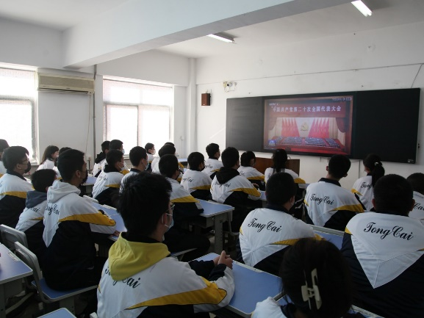 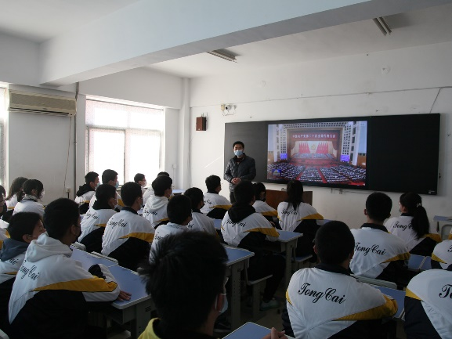

图1.1 深入学习二十大精神

2.丰富活动载体，运用好重大纪念日等开展各项有益活动，寓教于乐。为了更好的陶冶学生情操，塑造学生健康人格，全面提高学生素质水平，学校开展了以文明风采为主线的各种丰富多彩的校园文化活动，通过各类活动的开展，既丰富了同学们的业余文化生活，又提高了同学们的综合素质，形成了具有浓厚的校园文化生活，营造了一个文明、和谐、安全的校园环境。

表1.1 2022年月份校园文化活动安排表

|  |  |
| --- | --- |
| 月份 | 活动内容 |
| 1 | 拔河比赛、元旦联欢 |
| 3 | 学习雷锋系列活动、背诵《弟子规》 |
| 4 | 读书月系列活动 |
| 5 | 入团宣誓、为妈妈做件有意义的事 |
| 6 | 校园文化艺术节 |
| 7 | 颂党歌咏比赛 |
| 8 | 让我们共同成长-拓展活动、海滨翱翔，一起狂欢—假日活动 |
| 9 | 新生入学教育、开学典礼、中秋晚会 |
| 10 | 这就是青春原本的模样—表彰大会 |
| 11 | 让我们抓住青春的尾巴—艺术写生、好声音大赛 |
| 12 | 《德育天地》校刊展示、内务整理比赛 |

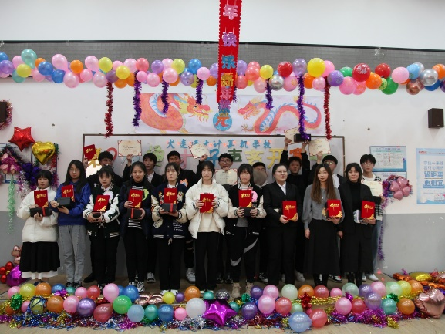

1.2 通才好声音比赛

3.以学生自主管理为主体，降低德育工作重心，充分发挥学生社团在学校德育工作中的主观能动性。社团是学生成长的摇篮，是校园文化中心，更是学生自我管理、自我锻炼、自我提升的最佳平台。学校各级各类社团在学校政教处与教务处的悉心关怀下，计划周密，活动经常，效果明显。诸如年度内开展的：“国旗下演讲与自我介绍”，“班级教室门前礼仪”，“我身边的抗疫英雄”，“PS、书法大赛”，“团歌唱起来，团徽戴起来”等系列活动。这些活动的顺利开展，大幅度提升了同学们组织活动的能力，增强了同学们实际动手的能力，使同学们学得上心，玩得开心，在学习中培养了兴趣，在活动中学到了知识，在参与的过程中提升了思想，现在的校园是积极的校园、上进的校园、和谐的校园。

**案例分享1：这就是青春原本的模样**

奋力奔跑，勇于追梦，是新时代青年应有的姿态；创新担当，求真务实，是时代青年应有的精神。时代造就新青年，青春辉映新作为。在大连通才学校，在我们身边就有许多品学兼优、奋发向上的优秀学生。学校官方微信公众号推出“这就是青春原本的模样！”专题，记录他们的青春风采，给全体同学树立光辉的旗帜，激励大家向榜样靠拢。

在2021-2022学年度，我共计有“三好学生”27名，“优秀班级干部”16名，“道德模范”16名“优秀寝室长”17名“优秀舍务人员”24名“优秀学生会”22名。

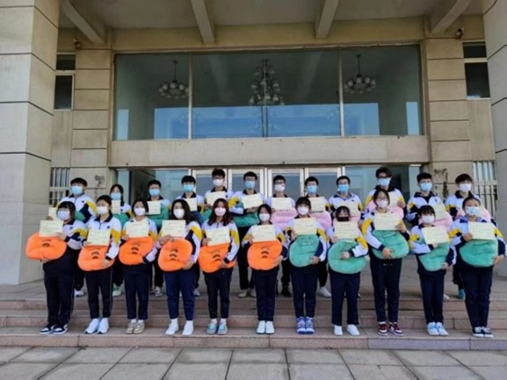 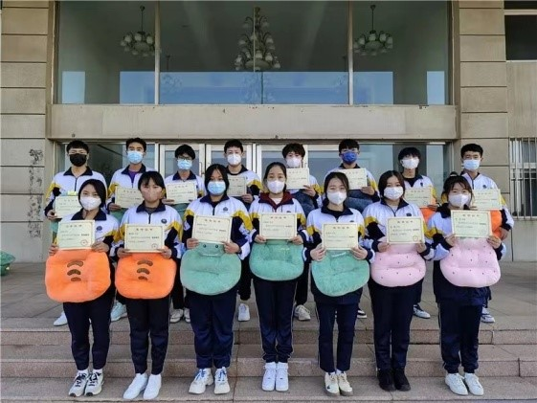

1.3 先进个人合影

**案例分享2：教育在于挖潜个性发展**

19级商务日语班体委单禹博，原本在社会上打工，吃过很多苦，在机缘巧合之下，来到通才读书。在班级里他担任体委一职，但他的脾气特别暴躁，不阳光，负能量满满。在体育方亮老师给他们班上体育课之后，有意识地去引导他带领同学们一起做游戏、进行体育运动，发现他渐渐地喜欢上体育课，喜欢上体育运动，尤其是踢足球，因此老师让他加入了学校的足球队和学生会体育部。自从这之后，他非常积极主动地协助体育老师检查各班间操情况、管理食堂就餐情况等。

现在，这名同学对自己充满自信，除了上述日常工作之外，他还协助学生处老师组织学生核酸检测、组织体育活动等，做的工作十分多样，也做得非常认真和负责，得到了老师和同学们的一致认可。平时他在做这些学校的工作时，老师都会时常指导他怎么去做这项工作，如何去组织和管理，逐步引导他完成工作。例如：食堂就餐怎么管理，要着重注意哪些方面；活动怎么组织，要怎样才能更好地服务同学。

在学校三年教育成长中，单禹博他从一个暴躁的普通体委成长为一名成熟的学生会体育部干部，如今的他特别积极向上阳光，带给其他同学满满的正能量。教育在于发现学生的闪光点，在于挖潜学生的能量，因材施教，找到自信和向上的力量

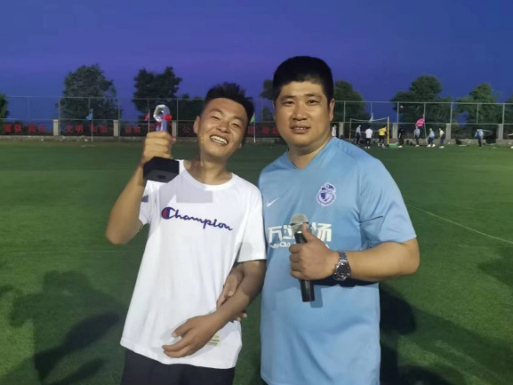

图1.4 喜获荣誉的单禹博与方亮老师合影

案例分享3：让思政教育进课堂

本学期在学校的德育思政进课堂的总体目标指引下，班主任万舸老师在班级平时具体思政教育过程中积极落实，细分目标，有效组织。万老师会结合国内新闻，实情案例，经常在班级中组织德育讨论会，思政分析会。让思政教育不再枯燥，不再走形式。而是让学生们真正感受并主动参与，使德育成果潜移默化地融入到大家的主流三观建立上来。

2022年10月16日召开的中国共产党第二十次全国代表大会宣讲是本学期德育工作的一件大事。客观地说，现在的学生对政治话题的参与度，关注度普遍不高。作为德育主阵地，万老师就在二十大期间主动设计了很多环节，想了很多方法在班级宣讲二十大，让同学们了解二十大。

具体步骤如下:

一、在二十大召开前的半个月内，万老师就在班级学生群里通过相关微信推文，在班会课上组织学生统一阅读。通过讨论，使同学们提前了解了党代会的相关背景知识，了解了党代会的历史变化和演化，提升了学生对二十大的关注度。

二、在二十大召开之前，组织班级同学自主设计，布置，绘画了一期二十大主题黑板报，通过素材组织，筛选，绘制，展现等一个个环节落实过程中，突出学生为主体，鼓励学生的创意，肯定表扬大家的参与积极性。使黑板报成品展示出了学生们很好的精神风貌。

三、在10月16日二十大会议召开当天，充分利用新闻现场直播，组织全体学生认真观看，并把观看截屏上传班级群，进行统计和检查，做到不漏一人，全员参与。

四、在全校统一组织的二十大笔试知识竞赛通知下达后，我马上在班级召开了竞赛动员班会。阐述竞赛统一要求，布置竞赛复习计划。

五、利用自习课，万老师组织了竞赛知识点复习讲解班会。在这次复习课上，班主任逐题逐句地带领学生去熟悉，扩展，理解相关二十大知识要点和知识背景。既活跃了复习气氛，又丰富了复习形式。把学生认为的枯燥内容通过讲析和分析，使学生们生动地理解和主动地吸收记忆。

结合以上实际案例，总结认为，作为班级德育思想工作的具体活动策划者和实施者，在长期的班级德育目标建设过程中，一定要结合不同的活动载体，多用方法，少用说教，多具体活动，少空洞空泛，多日常化经常化，少形式化突击化。在实际操作上直达学生内心，从长期效果上起到良好的德育效果。

案例分享4：教育就要打开学生的心扉

**基本情况**：19级商务日语专业宋佳欢同学，父母离异，与父亲一起生活，任性，不会沟通，不爱笑，不讲卫生，懒散。

**事情起因**：在寝室不洗脚，不勤换衣物，身上有异味，不爱洗澡，随便动别人东西，遭到同寝室同学的反感，同学之间的关系出现问题。

**帮助成长**：秉承着对每个学生负责，不抛弃不放弃的原则，班主任任老师知道这件事时，先了解该生的原家庭情况。在她很小的时候，父母就离异，她跟爸爸生活。爸爸在一起工作事故中，一只腿出现问题，只能靠拄拐生活，亲生母亲在离异不久就重新组成家庭。在这种环境下长大的女孩，是没有人告诉引导她的生活习惯，所以养成了很多不好的生活习惯。这样家庭的孩子是很敏感，很自卑的，作为老师不能直接找她谈，要循序渐进的一点一点走进她的心理，让她放下敏感，接受你。首先，任老师先找她同寝室素质好的女孩，让她在寝室时多帮助她，再给宋佳欢换了一个同桌，是一个品学兼优的女孩，让她从学习的角度帮助宋佳欢。作为班主任老师，会经常给班级女孩单独开班会，和大家一起分享女孩的秘密，引导她们要成为一个自强自立自爱的人。通过这些活动，该生一点一点的敞开了心理的戒备，这个时候，班主任会经常找她聊天，在聊天的过程中，向朋友一样告诉她，引导她。她也逐渐的改变了一些生活习惯，也变得开朗爱笑，和同学之间的关系越来越融洽。

作为班主任，不要怕问题学生，要用爱心和耐心一起静等花开！

案例分享5：学习二十大精神，做合格职业人

2022年10月16日，全师生共同观看了二十大的召开，为深入学习贯彻党的二十大精神，将全校师生的思想和行动统一到党的二十大精神上来，我校组织了二十大报告二十题的线下考试，其中成绩优异者比比皆是，更是达到了及格率百分百的成绩。

通过“以考促学、以考促悟、以考笃行”，进一步检验全校师生近期学习党的二十大精神成果。学校党支部将以本次闭卷考试为契机，进一步深化全体师生对党的二十大精神的认识，努力提升党员干部理论水平，筑牢思想根基，真正做到学用结合、知行合一、学以致用，努力把学习成果转化为推动学校教育高质量发展的新动力。

在学校召开了学习党的二十大精神大会后，同学们在老师的讲解下，更加明白了祖国的伟大，我们更因为生长在国旗下而感到骄傲，回望过往的奋斗路，眺望前方的奋进路，同学们更是有感而发的写出了本次大会的观后感，也许语言不够生动，造句不够优美，却字字写出了对国家的钦慕，对报国的向往之情。

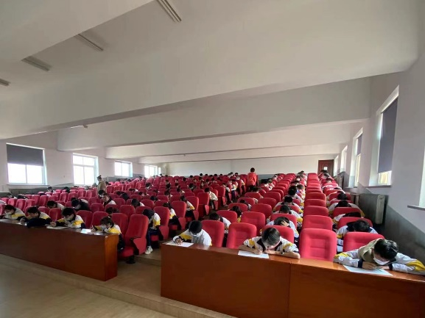 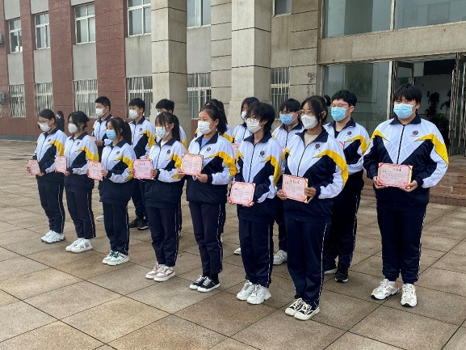

图1.5 二十大知识竞赛和优秀表彰

## 1.3在校体验

学校通过腾讯文档智能在线收集功能对全校20级21级和22级100名学生进行在线满意度调查，问卷调查主要涉及在教学、学生管理、后勤保障、就业保障等方面全方位调查，从不同侧面反应学校的情况。从调查结果看98%学生还是比较满意，但也有不足的地方，今后将在不足方面进行改进，尽可以做到让学生满意，让家长放心。

1、在校体验满意度调查表

表1.2 学校师生满意度调查表

| 序号 | 指标 | 单位 | 2022年 | 调查人次 | 调查方式 |
| --- | --- | --- | --- | --- | --- |
| 1 | 在校生满意度 | % | 98% | 100 | 线上 |
| 其中：课堂育人满意度 | % | 98% | 100 | 线上 |
| 课外育人满意度 | % | 98% | 100 | 线上 |
| 思想政治课教学满意度 | % | 98% | 100 | 线上 |
| 公共基础课（不含思想政治课）教学满意度 | % | 98% | 100 | 线上 |
| 专业课教学满意度 | % | 98% | 100 | 线上 |
| 2 | 毕业生满意度 | —— | —— | —— | —— |
| 其中：应届毕业生满意度 | % | 100% | 13 | 线下 |
| 毕业三年内毕业生满意度 | % | 100% | 100 | 线下 |
| 3 | 教职工满意度 | % | 97% | 38 | 线上 |
| 4 | 用人单位满意度 | % | 100% | 10 | 线下 |
| 5 | 家长满意度 | % | 96% | 80 | 线上 |

2、教学情况调查表

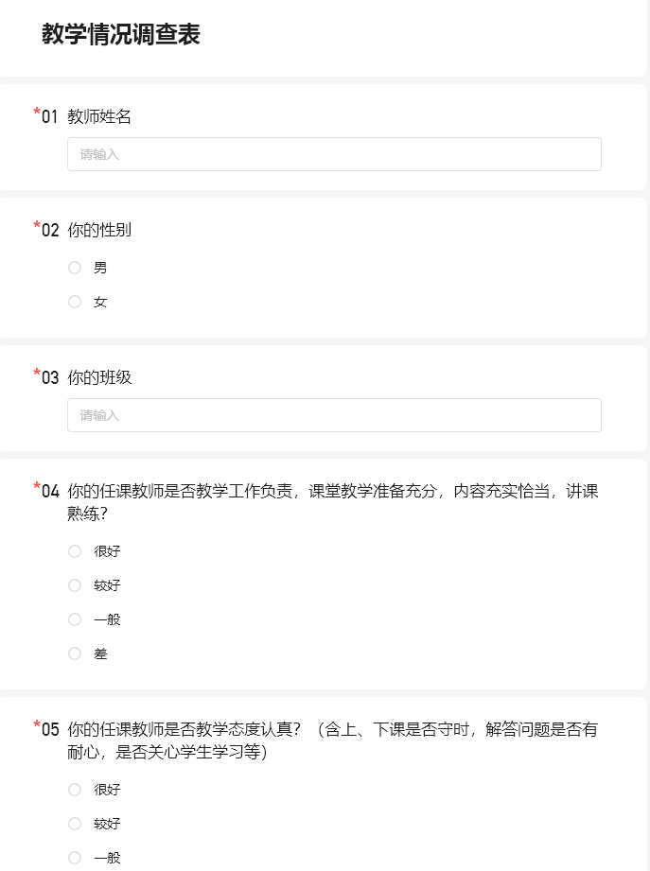 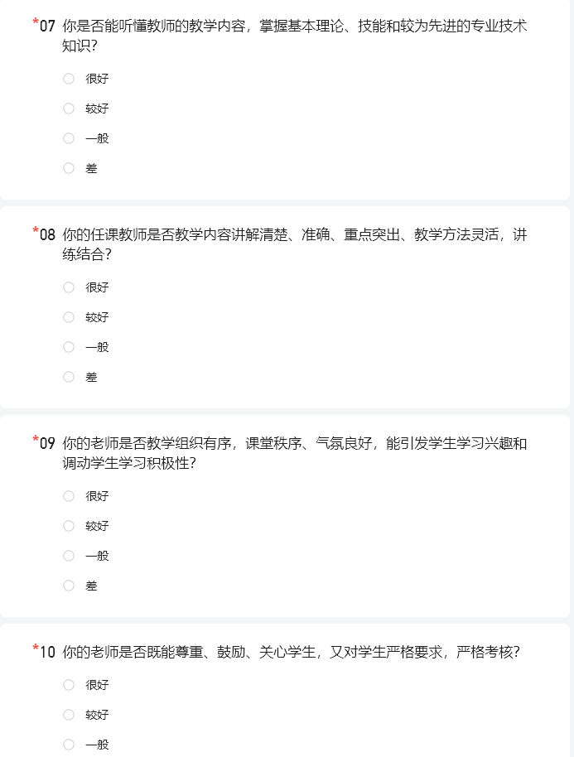

表1.3 满意度调查表数据

|  |  |  |  |
| --- | --- | --- | --- |
| 课程类别 | 满意 | 基本满意 | 不满意 |
| 公用基础课 | 92% | 6% | 2% |
| 思政课 | 96% | 2% | 2% |
| 专业课 | 95% | 3% | 2% |
| 在校生满意度 | 91.5% | 6% | 2.5% |

3、毕业生满意度

2022 届毕业生人数 84 人，直接就业人数 13 人，毕业生对口就业 (升学) 84 人。2022 届对直接就业的 13 名毕业生进行填写《毕业生满意度调查问卷》，13 人对学校及本次就业持满意态度。

**表1.4 2022届毕业生情况表**

| 序号 | 姓名 | 性别 | 出生日期 | 身份证件类型 | 证件号码 | 学号 | 专业简称 | 入学年月 | 毕业年份 | 毕业去向 |
| --- | --- | --- | --- | --- | --- | --- | --- | --- | --- | --- |
| 1 | 冯佳旺 | 男 | 2002-08-16 | 居民身份证 | 130684200208165476 | 190101 | 计算机应用 | 201909 | 2022 | 签订合同或就业协议就业 |
| 2 | 杨俊楠 | 男 | 2001-07-28 | 居民身份证 | 210282200107280219 | 190102 | 计算机应用 | 201909 | 2022 | 签订合同或就业协议就业 |
| 3 | 杨佳林 | 男 | 2001-06-26 | 居民身份证 | 130321200106265415 | 190103 | 计算机应用 | 201909 | 2022 | 签订合同或就业协议就业 |
| 4 | 赵泉照 | 男 | 2001-04-24 | 居民身份证 | 210281200104240514 | 190107 | 计算机应用 | 201909 | 2022 | 签订合同或就业协议就业 |
| 5 | 姚宏桥 | 男 | 2002-02-05 | 居民身份证 | 220181200202055810 | 190108 | 计算机应用 | 201909 | 2022 | 签订合同或就业协议就业 |
| 6 | 孙佳琪 | 女 | 2001-01-19 | 居民身份证 | 230822200101190028 | 190110 | 计算机应用 | 201909 | 2022 | 签订合同或就业协议就业 |
| 7 | 刘奕辰 | 女 | 2002-11-27 | 居民身份证 | 210283200211272522 | 190112 | 计算机应用 | 201909 | 2022 | 签订合同或就业协议就业 |
| 8 | 赵梦娇 | 女 | 1998-12-21 | 居民身份证 | 230231199812211022 | 190113 | 计算机应用 | 201909 | 2022 | 签订合同或就业协议就业 |
| 9 | 葛佳慧 | 女 | 2002-09-23 | 居民身份证 | 230205200209231021 | 190115 | 计算机应用 | 201909 | 2022 | 签订合同或就业协议就业 |
| 10 | 王欣月 | 女 | 2003-01-10 | 居民身份证 | 15222320030110592X | 190116 | 计算机应用 | 201909 | 2022 | 签订合同或就业协议就业 |
| 11 | 刘金昊 | 男 | 2004-01-04 | 居民身份证 | 220421200401040398 | 190205 | 计算机平面设计 | 201909 | 2022 | 签订合同或就业协议就业 |
| 12 | 陈飞羽 | 女 | 2004-07-07 | 居民身份证 | 21028220040707592X | 190230 | 计算机平面设计 | 201909 | 2022 | 灵活就业 |
| 13 | 王舰 | 男 | 2004-10-04 | 居民身份证 | 232321200410044815 | 190203 | 计算机平面设计 | 201909 | 2022 | 应征义务兵 |
| 14 | 陈佳旭 | 男 | 2001-08-14 | 居民身份证 | 210283200108147811 | 190104 | 计算机应用 | 201909 | 2022 | 不就业拟升学 |
| 15 | 林朋 | 男 | 2004-01-10 | 居民身份证 | 230231200401104914 | 190105 | 计算机应用 | 201909 | 2022 | 不就业拟升学 |
| 16 | 宫朋程 | 男 | 2002-09-28 | 居民身份证 | 23062320020928083X | 190106 | 计算机应用 | 201909 | 2022 | 不就业拟升学 |
| 17 | 袁佳华 | 男 | 2002-10-04 | 居民身份证 | 140728200210040097 | 190109 | 计算机应用 | 201909 | 2022 | 不就业拟升学 |
| 18 | 赵芳华 | 女 | 2004-04-26 | 居民身份证 | 210321200404260620 | 190114 | 计算机应用 | 201909 | 2022 | 不就业拟升学 |
| 19 | 于德浩 | 男 | 2002-11-24 | 居民身份证 | 210283200211244011 | 190201 | 计算机平面设计 | 201909 | 2022 | 不就业拟升学 |
| 20 | 王景洋 | 男 | 2005-10-06 | 居民身份证 | 210281200510060017 | 190202 | 计算机平面设计 | 201909 | 2022 | 不就业拟升学 |
| 21 | 孙永琦 | 男 | 2004-07-25 | 居民身份证 | 210281200407255334 | 190204 | 计算机平面设计 | 201909 | 2022 | 不就业拟升学 |
| 22 | 刘亦凝 | 男 | 2002-10-23 | 居民身份证 | 210213200210231017 | 190206 | 计算机平面设计 | 201909 | 2022 | 不就业拟升学 |
| 23 | 刘永鑫 | 男 | 2000-12-14 | 居民身份证 | 210881200012143314 | 190207 | 计算机平面设计 | 201909 | 2022 | 不就业拟升学 |
| 24 | 朱宗浩 | 男 | 2002-12-12 | 居民身份证 | 210381200212121913 | 190208 | 计算机平面设计 | 201909 | 2022 | 不就业拟升学 |
| 25 | 杜月笙 | 男 | 2003-10-19 | 居民身份证 | 220421200310191115 | 190210 | 计算机平面设计 | 201909 | 2022 | 不就业拟升学 |
| 26 | 侨家富 | 男 | 2004-02-24 | 居民身份证 | 230184200402240659 | 190212 | 计算机平面设计 | 201909 | 2022 | 不就业拟升学 |
| 27 | 杨晓旭 | 男 | 2003-02-06 | 居民身份证 | 211322200302060537 | 190215 | 计算机平面设计 | 201909 | 2022 | 不就业拟升学 |
| 28 | 姜鸣远 | 男 | 2004-01-06 | 居民身份证 | 220421200401060014 | 190216 | 计算机平面设计 | 201909 | 2022 | 不就业拟升学 |
| 29 | 姜英欣 | 男 | 2004-02-23 | 居民身份证 | 210283200402236014 | 190217 | 计算机平面设计 | 201909 | 2022 | 不就业拟升学 |
| 30 | 赵文睿 | 男 | 2004-07-01 | 居民身份证 | 210124200407013412 | 190218 | 计算机平面设计 | 201909 | 2022 | 不就业拟升学 |
| 31 | 赵林浩 | 男 | 2003-11-26 | 居民身份证 | 211382200311261310 | 190220 | 计算机平面设计 | 201909 | 2022 | 不就业拟升学 |
| 32 | 唐旭 | 男 | 2004-07-15 | 居民身份证 | 210202200407156410 | 190221 | 计算机平面设计 | 201909 | 2022 | 不就业拟升学 |
| 33 | 左海莹 | 女 | 2004-03-12 | 居民身份证 | 230231200403125225 | 190223 | 计算机平面设计 | 201909 | 2022 | 不就业拟升学 |
| 34 | 安娜 | 女 | 2003-10-02 | 居民身份证 | 150121200310026828 | 190226 | 计算机平面设计 | 201909 | 2022 | 不就业拟升学 |
| 35 | 张佳 | 女 | 2004-05-13 | 居民身份证 | 220182200405135120 | 190227 | 计算机平面设计 | 201909 | 2022 | 不就业拟升学 |
| 36 | 张金筱 | 女 | 2004-02-26 | 居民身份证 | 220182200402265122 | 190228 | 计算机平面设计 | 201909 | 2022 | 不就业拟升学 |
| 37 | 李石宇 | 女 | 2004-09-06 | 居民身份证 | 230231200409061824 | 190229 | 计算机平面设计 | 201909 | 2022 | 不就业拟升学 |
| 38 | 徐丽 | 女 | 2003-11-26 | 居民身份证 | 211322200311263264 | 190231 | 计算机平面设计 | 201909 | 2022 | 不就业拟升学 |
| 39 | 潘月娇 | 女 | 2003-09-18 | 居民身份证 | 210283200309181522 | 190232 | 计算机平面设计 | 201909 | 2022 | 不就业拟升学 |
| 40 | 崔译文 | 女 | 2002-09-24 | 居民身份证 | 210283200209240046 | 190233 | 计算机平面设计 | 201909 | 2022 | 不就业拟升学 |
| 41 | 王喆 | 男 | 2003-02-15 | 居民身份证 | 210381200302152916 | 190302 | 商务日语 | 201909 | 2022 | 不就业拟升学 |
| 42 | 王兆明 | 男 | 2004-01-07 | 居民身份证 | 230231200401071315 | 190303 | 商务日语 | 201909 | 2022 | 不就业拟升学 |
| 43 | 王健宇 | 男 | 2003-02-04 | 居民身份证 | 230231200302040839 | 190304 | 商务日语 | 201909 | 2022 | 不就业拟升学 |
| 44 | 包恩帅 | 男 | 2004-03-25 | 居民身份证 | 230231200403254334 | 190305 | 商务日语 | 201909 | 2022 | 不就业拟升学 |
| 45 | 刘德阳 | 男 | 2004-01-20 | 居民身份证 | 210212200401205413 | 190306 | 商务日语 | 201909 | 2022 | 不就业拟升学 |
| 46 | 许烨 | 男 | 2004-03-03 | 居民身份证 | 210282200403032316 | 190307 | 商务日语 | 201909 | 2022 | 不就业拟升学 |
| 47 | 李景尧 | 男 | 2004-09-21 | 居民身份证 | 210283200409210511 | 190308 | 商务日语 | 201909 | 2022 | 不就业拟升学 |
| 48 | 林海洋 | 男 | 2003-12-02 | 居民身份证 | 230231200312024517 | 190309 | 商务日语 | 201909 | 2022 | 不就业拟升学 |
| 49 | 贾洪涛 | 男 | 2004-12-21 | 居民身份证 | 23023120041221131X | 190310 | 商务日语 | 201909 | 2022 | 不就业拟升学 |
| 50 | 崔宇博 | 男 | 2004-07-24 | 居民身份证 | 230231200407241012 | 190311 | 商务日语 | 201909 | 2022 | 不就业拟升学 |
| 51 | 曾琨淇 | 男 | 2004-03-07 | 居民身份证 | 210911200403073014 | 190312 | 商务日语 | 201909 | 2022 | 不就业拟升学 |
| 52 | 鄢士博 | 男 | 2004-09-02 | 居民身份证 | 230231200409024919 | 190313 | 商务日语 | 201909 | 2022 | 不就业拟升学 |
| 53 | 谭潇霆 | 男 | 2004-07-30 | 居民身份证 | 210104200407306113 | 190314 | 商务日语 | 201909 | 2022 | 不就业拟升学 |
| 54 | 马微琪 | 女 | 2003-07-30 | 居民身份证 | 21028120030730782X | 190315 | 商务日语 | 201909 | 2022 | 不就业拟升学 |
| 55 | 王森 | 女 | 2003-09-14 | 居民身份证 | 210381200309142526 | 190316 | 商务日语 | 201909 | 2022 | 不就业拟升学 |
| 56 | 江楠 | 女 | 2003-11-08 | 居民身份证 | 210213200311083623 | 190317 | 商务日语 | 201909 | 2022 | 不就业拟升学 |
| 57 | 刘宇 | 女 | 2004-05-06 | 居民身份证 | 210283200405065548 | 190318 | 商务日语 | 201909 | 2022 | 不就业拟升学 |
| 58 | 闫博英 | 女 | 2003-09-20 | 居民身份证 | 230123200309202268 | 190319 | 商务日语 | 201909 | 2022 | 不就业拟升学 |
| 59 | 苏畅 | 女 | 2004-02-08 | 居民身份证 | 220182200402083329 | 190320 | 商务日语 | 201909 | 2022 | 不就业拟升学 |
| 60 | 李响 | 女 | 2004-02-22 | 居民身份证 | 230231200402225427 | 190321 | 商务日语 | 201909 | 2022 | 不就业拟升学 |
| 61 | 宋佳欢 | 女 | 2004-03-12 | 居民身份证 | 230231200403121822 | 190322 | 商务日语 | 201909 | 2022 | 不就业拟升学 |
| 62 | 连欣茹 | 女 | 2004-03-20 | 居民身份证 | 230229200403201767 | 190323 | 商务日语 | 201909 | 2022 | 不就业拟升学 |
| 63 | 孟珈羽 | 女 | 2004-02-25 | 居民身份证 | 210603200402258029 | 190324 | 商务日语 | 201909 | 2022 | 不就业拟升学 |
| 64 | 奚美玲 | 女 | 2004-09-27 | 居民身份证 | 210281200409277828 | 190325 | 商务日语 | 201909 | 2022 | 不就业拟升学 |
| 65 | 郭业烨 | 女 | 2004-08-27 | 居民身份证 | 210281200408278829 | 190326 | 商务日语 | 201909 | 2022 | 不就业拟升学 |
| 66 | 韩祖儿 | 女 | 2004-01-27 | 居民身份证 | 210381200401271427 | 190327 | 商务日语 | 201909 | 2022 | 不就业拟升学 |
| 67 | 韩柠阳 | 女 | 2003-12-12 | 居民身份证 | 210283200312124641 | 190328 | 商务日语 | 201909 | 2022 | 不就业拟升学 |
| 68 | 孔繁松 | 男 | 2004-03-26 | 居民身份证 | 210281200403269114 | 190402 | 商务日语 | 201909 | 2022 | 不就业拟升学 |
| 69 | 刘天爱 | 男 | 2003-11-16 | 居民身份证 | 210212200311161015 | 190404 | 商务日语 | 201909 | 2022 | 不就业拟升学 |
| 70 | 刘汉卿 | 男 | 2004-06-30 | 居民身份证 | 210281200406305512 | 190405 | 商务日语 | 201909 | 2022 | 不就业拟升学 |
| 71 | 向阳波 | 男 | 2004-02-29 | 居民身份证 | 500234200402293176 | 190406 | 商务日语 | 201909 | 2022 | 不就业拟升学 |
| 72 | 邢安国 | 男 | 2004-03-19 | 居民身份证 | 210921200403196711 | 190407 | 商务日语 | 201909 | 2022 | 不就业拟升学 |
| 73 | 单禹博 | 男 | 2004-02-29 | 居民身份证 | 220182200402292534 | 190408 | 商务日语 | 201909 | 2022 | 不就业拟升学 |
| 74 | 赵一霖 | 男 | 2004-09-15 | 居民身份证 | 210921200409156710 | 190409 | 商务日语 | 201909 | 2022 | 不就业拟升学 |
| 75 | 袁肃 | 男 | 2004-02-22 | 居民身份证 | 230204200402220715 | 190410 | 商务日语 | 201909 | 2022 | 不就业拟升学 |
| 76 | 景元权 | 男 | 2003-12-24 | 居民身份证 | 220821200312241018 | 190411 | 商务日语 | 201909 | 2022 | 不就业拟升学 |
| 77 | 董一明 | 男 | 2004-02-26 | 居民身份证 | 210781200402260019 | 190412 | 商务日语 | 201909 | 2022 | 不就业拟升学 |
| 78 | 滕宝颐 | 男 | 2004-09-14 | 居民身份证 | 210282200409147819 | 190413 | 商务日语 | 201909 | 2022 | 不就业拟升学 |
| 79 | 包馨怡 | 女 | 2004-04-01 | 居民身份证 | 210281200404010825 | 190414 | 商务日语 | 201909 | 2022 | 不就业拟升学 |
| 80 | 刘乘会 | 女 | 2004-04-18 | 居民身份证 | 412727200404181622 | 190415 | 商务日语 | 201909 | 2022 | 不就业拟升学 |
| 81 | 张昊然 | 女 | 2003-10-19 | 居民身份证 | 211282200310194827 | 190416 | 商务日语 | 201909 | 2022 | 不就业拟升学 |
| 82 | 林阳 | 女 | 2002-11-28 | 居民身份证 | 210381200211281923 | 190417 | 商务日语 | 201909 | 2022 | 不就业拟升学 |
| 83 | 颜力 | 女 | 2004-03-29 | 居民身份证 | 210283200403291525 | 190418 | 商务日语 | 201909 | 2022 | 不就业拟升学 |
| 84 | 刘佳宇 | 男 | 2004-07-28 | 居民身份证 | 211322200407282793 | 190419 | 商务日语 | 201909 | 2022 | 不就业拟升学 |

2022届毕业生计划就业人数13人，实际就业人数13人。13人次参与填写《毕业生满意度调查问卷》，13人对学校及本次就业持满意态度。应届毕业生满意度100%。

**表1.5 2022届毕业生就业单位情况表**

| 序号 | 姓名 | 性别 | 专业简称 | 毕业去向 | 就业单位 | 单位详细地址 | 就业渠道 |
| --- | --- | --- | --- | --- | --- | --- | --- |
| 1 | 冯佳旺 | 男 | 计算机应用 | 签订合同或就业协议就业 | 野村综研（大连）科技有限公司 | 大连市沙河口区软件园东路40号 | 学校推荐 |
| 2 | 杨俊楠 | 男 | 计算机应用 | 签订合同或就业协议就业 | 中软国际科技服务（大连）有限公司 | 大连市沙河口区软件园东路5号 | 学校推荐 |
| 3 | 杨佳林 | 男 | 计算机应用 | 签订合同或就业协议就业 | 大和事务处理中心（大连）有限公司 | 大连市西岗区中山路143号 | 学校推荐 |
| 4 | 赵泉照 | 男 | 计算机应用 | 签订合同或就业协议就业 | 埃森哲信息技术（大连）有限公司 | 大连市高新区黄浦路953号 | 学校推荐 |
| 5 | 姚宏桥 | 男 | 计算机应用 | 签订合同或就业协议就业 | 大连正鹏企划有限公司 | 大连市高新区学子街2-1号 | 学校推荐 |
| 6 | 孙佳琪 | 女 | 计算机应用 | 签订合同或就业协议就业 | 艾珂威尔信息技术服务（大连）有限公司 | 大连市沙河口区软件园路35号 | 学校推荐 |
| 7 | 刘奕辰 | 女 | 计算机应用 | 签订合同或就业协议就业 | IBM（中国）有限公司大连分公司 | 大连市高新区宏川东路33号 | 学校推荐 |
| 8 | 赵梦娇 | 女 | 计算机应用 | 签订合同或就业协议就业 | 大连鸿新科技有限公司 | 大连市沙河口区中山路595号 | 学校推荐 |
| 9 | 葛佳慧 | 女 | 计算机应用 | 签订合同或就业协议就业 | 大连雷科信息技术有限公司 | 大连市沙河口区西南路888号 | 学校推荐 |
| 10 | 王欣月 | 女 | 计算机应用 | 签订合同或就业协议就业 | 大连鸿新科技有限公司 | 大连市沙河口区中山路595号 | 学校推荐 |
| 11 | 王舰 | 男 | 计算机平面设计 | 应征义务兵 |  |  |  |
| 12 | 刘金昊 | 男 | 计算机平面设计 | 签订合同或就业协议就业 | 佳朋图文设计有限公司 | 大连市沙河口区太原街121号 | 学校推荐 |
| 13 | 陈飞羽 | 女 | 计算机平面设计 | 灵活就业 |  |  |  |

|  |  |
| --- | --- |
| 刘奕辰 | 刘金昊 |
| 图1.6 毕业生满意度调查 | |

其中：毕业三年内毕业生满意度

**表1.6** 毕业三年内毕业生满意度情况

| **毕业生** | **发放份数** | **回收份数** | **主要调查内容** | **调查结果（%）** | | | |
| --- | --- | --- | --- | --- | --- | --- | --- |
| **非常了解/非常满意** | **了解/满意** | **一般** | **不了解/不满意** |
| 2022届 | 100 | 100 | 培养目标 | 73 | 24 | 3 | 0 |
| 培养模式 | 72 | 26 | 2 | 0 |
| 教师教学水平及能力 | 72 | 25 | 3 | 0 |
| 实习实训安排 | 73 | 24 | 3 | 0 |
| 专业对口程度 | 74 | 24 | 2 | 0 |
| 就业及后续服务 | 73 | 25 | 2 | 0 |
| 2021届 | 100 | 100 | 培养目标 | 74 | 23 | 3 | 0 |
| 培养模式 | 73 | 24 | 3 | 0 |
| 教师教学水平及能力 | 75 | 23 | 2 | 0 |
| 实习实训安排 | 74 | 23 | 3 | 0 |
| 专业对口程度 | 75 | 22 | 3 | 0 |
| 就业及后续服务 | 74 | 23 | 3 | 0 |
| 2020届 | 100 | 100 | 培养目标 | 73 | 24 | 3 | 0 |
| 培养模式 | 74 | 23 | 3 | 0 |
| 教师教学水平及能力 | 75 | 23 | 2 | 0 |
| 实习实训安排 | 75 | 22 | 3 | 0 |
| 专业对口程度 | 73 | 25 | 2 | 0 |
| 就业及后续服务 | 73 | 24 | 3 | 0 |

4、用人单位满意度

2022届毕业生就业岗位分布于10家合作企业。10家企业提交《企业满意度调查》，10家企业表示“非常满意”及“基本满意”。企业满意度100%。

|  |  |
| --- | --- |
| 艾珂威尔 | 艾珂威尔 |
| 图1.7 毕业生满意度调查 | |

图1.4 企业满意度调查

## 1.4就业质量

1.计算机平面设计专业

该专业共有毕业生25人。按学校要求及学生入学志愿，该专业其中22人无就业计划，拟定秋季升学；该专业其中3人按学校要求及学生入学志愿，分别按计划离校就业：学校分配1人至大连佳朋图文设计有限公司，从事图文设计工作，实现专业对口就业，平均每月薪资3000元。毕业生在岗位上的良好表现也迎来了企业方的肯定与好评。该专业另有1人应征义务兵、1人灵活自主就业。

2.计算机应用专业

该专业共有毕业生15人。按学校要求及学生入学志愿，该专业其中5人无就业计划，拟定秋季升学；该专业其中10人按学校要求及学生入学志愿，分别按计划由学校分配就业，就业企业名单如下：野村综研（大连）科技有限公司、中软国际科技服务（大连）有限公司、大和事务处理中心（大连）有限公司、埃森哲信息技术（大连）有限公司、大连正鹏企划有限公司、艾珂威尔信息技术服务（大连）有限公司、IBM（中国）有限公司大连分公司、大连鸿新科技有限公司、大连雷科信息技术有限公司。毕业生于岗位分别从事国内及对日计算机应用相关工作，实现专业对口就业，平均月薪4000元。毕业生在岗位上的良好表现也迎来了企业的信赖与好评。

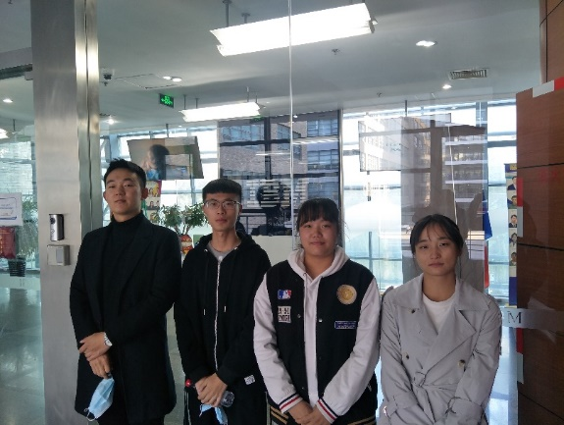 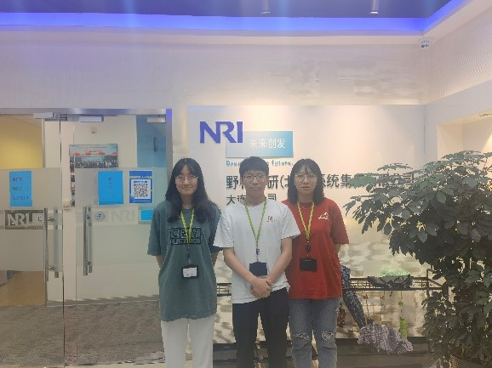

**图1.6 就职于高新园区的毕业生**

3.商务日语专业

该专业共有毕业生44人。按学校要求及学生入学志愿，该专业无就业计划，全部拟定秋季升学。

4.不断拓宽就业渠道，增强学生快速适应职场能力。学校多年坚持的实战式教学及员工化管理使学生在到岗后能够迅速适应岗位的专业要求并迅速创造业务价值。毕业生在岗位上表现出的专业技能、持续学习能力、良好的行为规范等综合素质也得到了企业的充分认可。每一年，都有在实习岗位上被企业破格提前转正的应届毕业生，每一年，都有毕业生因专业高效的业务能力及爱岗敬业的工作态度而成长为企业的技术骨干及中坚力量。每一年，毕业生在岗位上的良好表现都会引来企业下一年的用人新订单。

案例分享3：弱势小白的逆袭之路

本届毕业生杨同学，软件应用能力较弱、日语基础一般、综合素质评定中等，本人性格极其内向、不善沟通表达。是毕业生中少数典型的“弱势群体”。先后安排其面试过中软国际、百特利德、艾珂威尔等七家企业，但无一企业回复合格录用。这在历届毕业生就业情况中都是极少有的个例。学生自己也备受打击，几乎准备放弃本次就业。

主管老师始终积极应对，认真分析原因、关注他、肯定他、鼓励他，认为他的特长和优势是做事严谨、仔细认真，可以作为突破点进入更适合的企业，实现理想就业。每次面试结束后，老师都会和学生一起“回放”一遍面试现场过程，分析企业真实需求、反复模拟面试流程、探讨面试问题细节、不厌其烦演练、寻找学生的表现漏洞和不足，同时，联络接洽对口企业，积极表述该生严谨认真的行为习惯正是业务要求所急需的。最终在师生的共同努力下，该生成功入职到大和房屋（大连）有限公司。学生接到企业入职通知的那一天，喜极而泣。家长知情后，打来长途电话，表达感谢的声音几度哽咽：现在大学毕业生找工作都困难，何况咱家孩子，那么内向、不爱说话、也不会说话，真是为难老师啦！感谢老师！感谢学校……

入职后，试用期满该生迅速转正，企业人事也来电表示感谢：多亏学校的推荐，让我省时省力省成本！学生严谨仔细认真的劲头儿正是我们业务需要的，领导很满意！ 再有这样的好学生一定给我预留，多多益善啊！

案例分享7：三个月，羽化成蝶

本届毕业生孙同学，是一个外表其貌不扬的小姑娘：个子不高、不胖不瘦，站在人群中绝对不会吸引人的注意。正是这样一个普通女生，却有着突出的专业优势及强大的韧性与耐力，创造了三个月“羽化成蝶”的美丽佳绩。

孙同学的软件应用能力和日语基础都具有比较突出的优势，但更突出的是这个孩子踏实、诚恳、务实、能吃苦、不怕吃亏的品质。请听听她自己的表述：“我的做法就是绝对服从领导安排，不论交给我什么图纸我都以最快的速度完成，因为只有我做完了手中的图领导才会给我下一个图，只有接触的图纸多了才会学到更多的东西。”……开始实习时大家都说她一个人干了三个人的活，怎么能吃得消？孙同学并不这样认为，她不认为自己做的多，反而觉得自己收获更多，她是在给自己做高效的积累，等待厚积薄发的一刻。这就是她和别人的差别！

于是别人不做的图她来做、别人不加的班她来加。她自然成为了同批新人中最努力的，也是最优秀的，三个月实习期未满便提前转正，职位也破格得到了提升，更得到了同批新人中唯一赴日本总部研修的机会。别人用三年时间走完的路，她不知疲倦地通过几倍的努力仅仅三个月便精彩绽放，羽化成蝶！目标明确并脚踏实地付诸行动，时刻满怀激情与动力，这样的孩子，前途无量！

案例分享8：创业达人梦想成真

在海城市毛祁镇，一位“00后”自主创业，成立了一家装修公司。公司成立两年来，订单已过百万元，使得业内人士都对她刮目相看。这个脸上仍有一丝稚气的小丫头正是公司的负责人：姚佳慧（我校2017级计算机应用专业毕业生，就业方向：装饰设计。2020届毕业离校创业）。

“刚上学那会，我十分内向，也没有接触社会的机会……”姚同学讲起了她的创业经历。“后来在老师的推荐下，假期去到一家装修公司兼职，我的人生轨迹慢慢发生了改变。”

“印象最深刻的是我拿到人生中第一笔工资，虽然只有几百块，但想着以后可以不找家里要生活费了，心里充满了成就感。同时也非常感谢我的专业课老师带领我迈开了职业生涯的第一步。”二年级的假期她一直做兼职，到三年级时，她做设计的空隙也要忙接待、跑市场、下工地。着实吃了些苦头。月薪最高时能有六七千元。在这期间，她积累了丰富的经验、资源和客户。整个人也变得开朗自信起来。

“最开始接触装修行业，我发现我真的喜欢这一行，心里考虑着要不要试试自己当老板。我一直记得老师说过热爱是最好的老师，喜欢就一定要去尝试！我倍受鼓舞。”姚同学说。毕业前，她通过各种途径了解到老家海城地区响应号召鼓励扶持毕业生创业。彼时刚毕业的她便找到校友崔同学，一起跑市场、找场地，创办了这家装修公司，并将申请到的第一笔贷款6万元作为创业的启动资金。

公司成立之初，经历了从零到一的艰难。为了找客户，她们一起刷楼、跑小区，四处打电话找客户，历经三个月，终于联系到了第一笔业务，“为了抓住这个客户，我用一整天的时间陪他逛装饰城，教他选材、帮他砍价。客户最终被我的诚意打动，我拿下了第一笔2万元的单子。”为了最大限度地节约成本，她和合伙人身兼设计师、工头、搬运工和保洁等数职。为了按期完工，通宵工作更是家常便饭。“一开始，我们把施工项目外包给装修队。工程结束后，我发现质量有问题，这时已经付款给装修队，说白了就是赔钱了。”谈起创业的艰辛，姚同学感慨万分。吸取了这一次的经验教训后，她组建了自己的施工队伍。工程质量有了保证。她也可以挤出更多时间搞设计了。正是凭借她认真负责、服务至上的专业态度，姚同学的公司逐步树立起了口碑，在当地那个小县城，客户也开始逐渐接受了这个“小老板”。她的业务越来越多，人也越来越忙了。

“现在，我想继续扩大公司规模、把真实案例拿回母校作为实习素材，帮助更多热爱这一行的学弟学妹快速成长。也算是对母校的一种回报吧！因为母校助我梦想成真！”姚同学说完，立即又投入到当天的忙碌工作中，穿梭于各个楼盘、工地，一步一步朝着梦想的方向努力迈进。

## 1.5技能大赛

学校高度重视各类技能比赛，在教学中提出“以赛促学，以考促学”的训练模式，让学生在学习中训练，在比赛中成长，通过比赛互相学习与交流，通过比赛相互取长补短，通过比赛增加团队协作意识，通过比赛提升策划、主持、沟通和组织能力，全面提升综合素质。学校2022年先后举行“硬笔书写比赛”、“PS技能比赛”、“新年贺卡比赛”“日文录入比赛”等比赛项目。

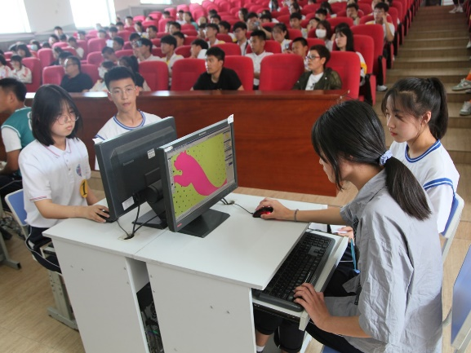

**图1.7 以赛促学计算机技能比赛**

# 教育教学质量

## 2.1专业建设质量

积极探索专业自我诊改工作机制。各专业依据诊改方案，围绕着专业建设和专业教学目标、标准，设置质控点监测、预警，有序推进诊改。通过市场调研和企业用人需求的反馈，学校教务处领导深入到企业调研、与企业专家座谈、专业组教师讨论等形式，总结出，学校与时俱进发展必须与市场保持同步，特别是国家对新能源的推行战略性思想和未来中国老龄化问题，2022年学校根据国家战略、用人单位的需求，申请了两个新专业《供用电技术》、《智慧健康养老服务》，弥补了学校专业单一的情况。2021年12月学校与中日合作交流项目，共同开设“介护福祉”专业（3+2）学历一体化学分互换，目前该专业已经成功落户我校，开启了中外交流的学历认证教育新道路。

## 2.2课程建设质量

1、三个一教学法：建立螺旋形型质量改进机制，不断完善内部质量保证体系，学校将组织在原有“三个一”教学方法基础上，实施分层次教学，分层次训练，分层次考核。

2、日语四会训练：完善“四会”达标标准，分层次训练，由“看打”向“听打”过渡，提高准确率，在2022年毕业生到企业工作时经过听打训练的学生不论从反应速度和单词量的积累方面都优于没有训练的学生，从中我们也收获了教学诊断与改进以来给我们带来成果。

## 2.3教学方法改革

1.公用基础课教学改革

1）思政课教学改革

中职生的普遍特点是文化基础差、学习习惯不好、思想不成熟、目标不明确等，针对这些情况，利用传统的教学方法和手段很难让学生掌握思政课的教学内容。因此，在教学中必须挖潜学生的兴趣点，采取不同的教学方法和手段全方位调动学生的学习积极性和创造，寓教于乐，把思政课的教学深入到生活中，提高学生的思想认识，掌握教学内容。

**案例分享9：**拥抱压力，做情绪控制的主人

---《心理健康课程》课程思政

针对疫情来势汹汹，给学生的学习和生活带来了很大的影响，甚至出现了焦虑、担忧、害怕的负面情绪，为了正确引导学生的认识，达到学生思想政治教育的目的，我校开展“拥抱压力，做情绪的主人”公开讲座课程，由学校老师激情讲授，传递知识，让学生释放压力，收获轻松。

任课方式从老师授课，到学生讨论，到视频影视欣赏到学生讲述感受，让每一位在校同学树立正确的认识，老师现场积极带领学生分析压力来源主要从“学业”“家庭”“交友”三个部分进行深度剖析，为学生做出正确引导，让学生了解压力对情绪的影响，明白情绪宜疏不宜堵的道理，并且通过“喜怒哀乐”四个方面进行情绪管理训练，在课程最后带领学生进行“冥想”训练，释放压力，收获轻松。

纵观此次思政课过程，寓道于教、寓德于教、寓教于乐，从教学效果看，启迪思想，勇于面对，坦然接受。

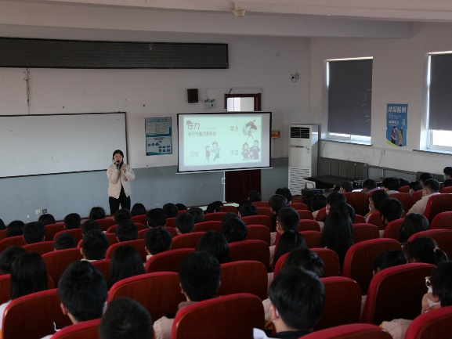

**图2.1 心理健康讲辅导-做情绪控制的主人**

（1）创设情境教学环境

教育既是一门艺术，也是一门科学。按照教育规律，学生是学习的主体，教师起到引领作用。教育的目标是在于传授知识和技能，在于激励和唤醒，兴趣就是最好的老师。比如学生对故事很感兴趣、对于游戏很感兴趣，在教学中就利用多媒体手段播放历史故事，请同学讨论交流，在交流中进行总结，在总结中进行提升。把学生置身于游戏和故事中，在表演中体验生活体验时代背景，体验人物的心理变化，让学生进行归纳总结比教师直接提出问题讲解答案要好很多。

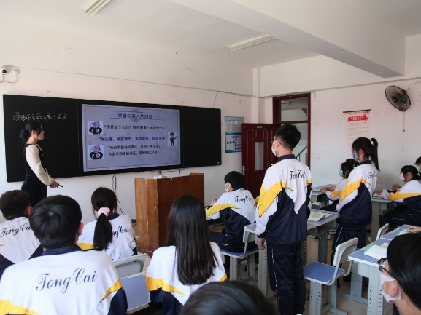

**图2.2 将故事融入思政课**

（2）小组讨论教学方法

在授课前，教师布置下一课的任务和问题，让学生带着问题去思考和预习，带着问题去查找资料，变被动学习为主动学习。以小组的形式进行汇报总结并对小组和个人打分，激发学生学习兴趣，提高学习效果。

（3）形式多样化教学方式

课堂不仅仅局限于教室，利用拓展训练、室外写生、集体劳动、看一场电影，听一次讲座等形式进行思政课教育，提高认识，树立正确人生观、世界观和价值观，培养健全人格，为步入社会做准备。

2）公共基础课改革

（1）语文课学校把习近平新时代中国特色社会主义思想、社会主义核心价值观、中国传统文化、行为习惯与成才、应用文写作、即兴演讲、普通话、硬笔书法等融入到课堂中，让学生懂得爱国、协作、感恩、勤奋，做一名有品位职场人。

（2）数学课学校把专业课教师和数学课教师做了深入沟通，把信息技术课的函数、AUTOCAD课中的坐标系、角度、阵列、圆与直线关系、FLASH 动画课中的弧度与角度、3DSMAX课中的几何形体、三视图、建筑材料的费用计算等内容与数学课进行衔接，让学生感觉数学课在专业课中的应用，提高学生学习积极性。

（3）英语课在教学中注重基础词汇与专业词汇的记忆，在教学中注重音标的发音、单词的拼读、单词的记忆方法，让学生能够在课堂提升英语的综合能力外，从提高英语的兴趣和实用性入手，做好基础课与专业课的衔接。

**3.专业课教学改革**

1）改进教学方法。专业课教学以工作任务为导向，注重学生的动手能力培养。

实战课教师与专业课教师在授课前必须做好专业衔接，做到专业课教师所讲的知识点能顺利过渡到实战课教师，避免了因知识点和技法的缺失而重复教学。以构成课为例，学生在做包装盒时考虑制作是什么主题，根据所选的主题来设计基础图案，使学生在学习过程中有目标案例、有知识融合、有市场需求，学生学起来更有目的性和趣味性。

案例分享10：实践是检验教学的标准

学校艺术系紧跟时代的脚步，从企业需求为导向，更新教学思路，拓展教学方法，把POP设计、字体设计、基础图案、包装设计等课程与实体相结合，学校POP课程与制作成POP海报走进了药店、走进了超市，让课程走向市场，变成价值，从而让学生看到未来的方向，激怒学习动力。字体设计与背向、保温杯等实体相结合，体现出字体的艺术魅力。基础图案与石头、盘子相结合调出不同特色的作品，有的学生还将图案设计在白鞋上，在网上进行销售，从中体会艺术的无穷价值力量。

通过特色教学不仅调动了学生学习的积极性，更从中体会了艺术创作所带来的无穷乐趣，不再感觉这些课远不可及，设计就在身边，只要敢想敢做，就会出不断提升审美观念，提升鉴赏水平，就能不断创作出好作品。

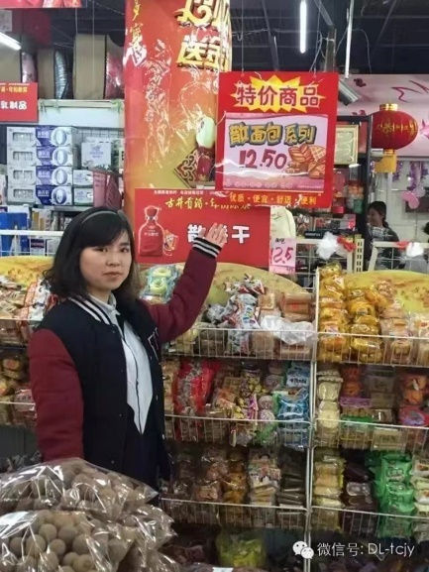

**图2.3 艺术生创意POP海报设计**

案例分享11：我心向“艺”—创新课堂教学思路

艺术专业课将中华传统文化艺术纳入到教学中，不仅让学生体会中华文化的魅力，体会五千年的文化自信，同时也激发了学生的爱国情怀，从优秀传统文化中吸收艺术营养，为专业设计奠定基础。白描,就是用简括、精练、质朴的笔墨抓住人和事物的主要特征进行描写的方法。它不求细致与文饰，只求神似和形像，寥寥几笔，就能画出典型的轮廓和气质。学子们将白描的手法体现在工笔上，栩栩如生的神态便出现在了画纸。

书法，中华文化之瑰宝。古时候，人们用一台砚、一条墨锭、一支毛笔、一张宣纸写下内心的想法，或写下一篇好的文章，流传至今。

在现代，书法很少会被重视，人们都人手一部手机。但也有少量的人热爱书法，通才学子将线条优美的中国字，用毛笔写出来，就有了灵魂。

立体构成也称为空间构成，立体构成是用一定的材料、以视觉为基础，力学为依据，将造型要素，按照一定的构成原则，组合成美好的形体的构成方法，每个立体构成的背后都是通才学子们日日的辛勤付出得来的成果。

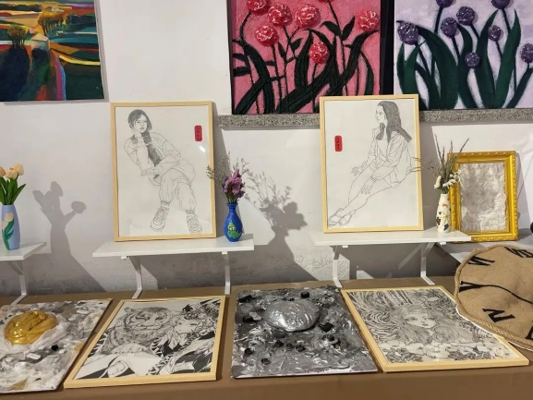 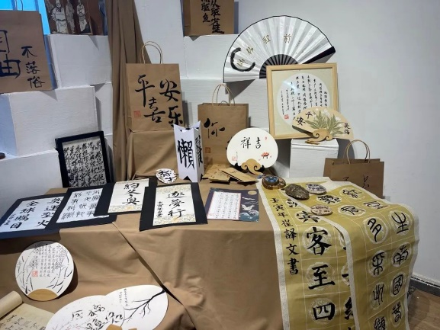

**图2.4 艺术生创意作品**

案例分享12：吉迎二十大，一起向未来

立德树人是职业学校的立身之本，所有课堂都有育人的功能，如何在专业课中融入思政课的思想，把社会主义核心价值观的内容、把把工匠精神、爱国精神、家国情怀，把实现中华民族伟大复兴和实现中国特色社会主义现代化的理想与责任融入到课程教学中，激励学生自觉把个人的理想追求融入国家和民族的事业中，是职业院校老师的责任和担当。学校艺术系利用二十大召开之际，宣传POP课程把二十大的精神融入课堂，了解自十八大以来国家在各方面取得的伟大成就。

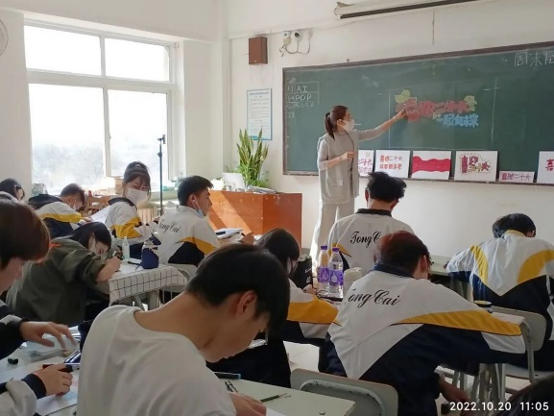 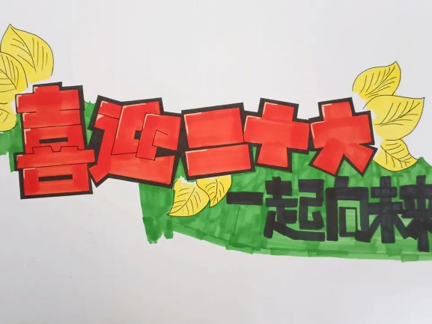

**图2.4 李丽娜老师正在布置二十大作业任务**

2）从案例教学入手努力实现教学目标。以工作岗位确定学生的教学目标，在教学中为学生的教学进阶设置初级设计师、中级设计师、高级设计师，学生在学习过程中从模仿做的“新手”开始，到根据流程单来制作完成“生手”过渡，再根据设计主题要求来独立设计的“熟手”三个阶段。这三个阶段都需要大量的教学案例来铺垫，通过“三个一”教学模式的贯彻执行和“一对一”考核具体落实。

3）改进教学方式和考核机制。全校采取“三个一“教学模式、日语相关专业采取“四会”教学模式和“一对一”考试模式。

（1）创新“三个一”教学模式。

我校生源基础差，学生课堂上精力不能完全集中，学生自我约束能力较弱，学习兴趣不浓。为解决学生在学习中出现的问题，学校实施“三个一”的教学模式，即边讲、边练、边考。这种方式可以让老师实时掌握学生的学习效果。通过课堂提问、学生演示等多种方式进行考核，把考出的问题再一次讲清楚，这样的课堂是充实的、高效的、深受学生欢迎的。课堂不能成为老师的一言堂，把课堂还给学生，让学生参与，多创造机会锻炼学生。

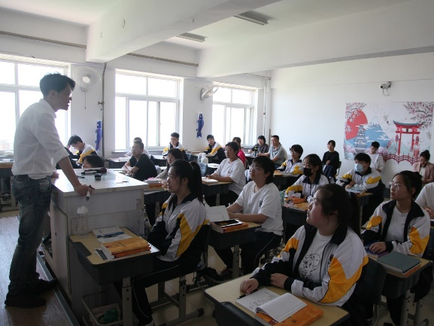

**图2.5 三个一情境教学**

（2）创新日语“四会”教学模式。我校日语专业学生面向高新园区日资企业BPO、日文JWWCAD绘图、DTP排版、SAP咨询顾问等方向就业。为让学生有更强的岗位竞争力，学校开发一套“四会”教学模式，即“会听、会说、会写、会打（打字）”，即便是讲授一个日语单词，也要让学生掌握这个单词的“听、说、写、打”，全方位、立体化训练学生知识的实际应用能力，与此同时我校还将“听、说、写、打”这四个部分内容融合到课堂及企业实训等场景中锻炼学生，世界500强企业有我们学生的身影已经说明日语“四会”模式的成功、有效。2022年在教学诊断与改革中学校将四会训练由原“看打”向“听打”进行转换，通过听打全方面提升学生注意力、单词量、速度、快速记忆等能力，通过脑、手、耳协调配合得到综合训练的目的，大大提高学生日语词汇量的积累，为企业就业和日语等级考试奠定了基础。

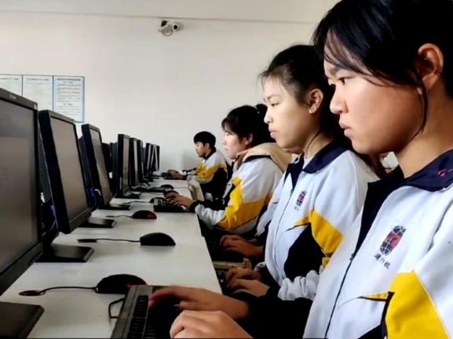

**图2.6 四会听打教学**

（3）创新“一对一”考试模式。

每当学科结课前，任课老师会对学生进行单独考核，考核首先从着装、指甲、禁止佩戴首饰等外在方面进行约束，让学生向职场人看齐。“一对一”考试重点考核学生的解题思路，操作的标准度以及消除学生在未来就业面试时的紧张感。职业学校的重点是培养职业能力，学生必须学会举一反三的能力才能满足现代企业对人才的要求。

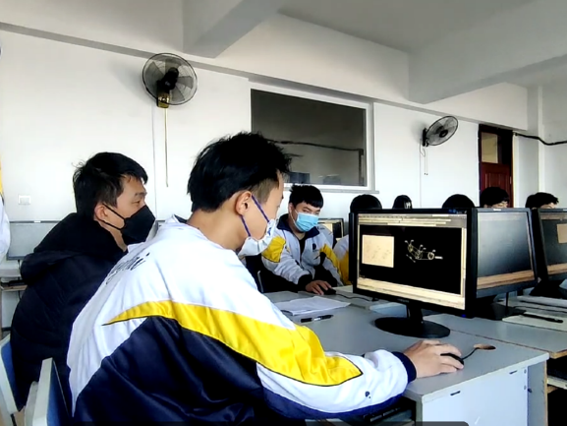

**图2.7 计算机一对一考试**

## 2.4教材建设质量

学校注重教材的把关，公用基础课严格按上级要求征订国家规范教材，严格把好教材审核程序，开足开齐公用基础课。2021-2022年，我校与大连现代高技术集团有限公司合作开发校本教材，现已完成《商务日语专业基础篇》和《商务日语专业实训篇》等校本教材编制工作，并且已应用到教学进行强化训练，效果显著，为学生步入企业奠定了坚实基础。

2022年7月28日学校代表大连市中等职业学校迎接国家教材督导组来学校检查工作。通过排查，得出结论：我校教材征订渠道规范，管理严格，教材使用符合国家、省市相关规定。公共基础课及大类专业技能课教材，严格按照大连市教育局每年召开的教材征订专项工作会议要求，依据辽宁省教育厅每年印发的教材征订目录进行统一征订。

通过检查我校通过自检工作，提升了认知，加强了采购防范意识。并在工作中强化图书安全意识，同时有利于指导学生。

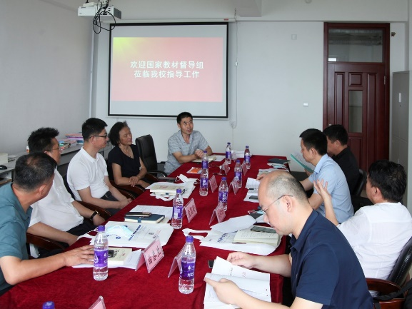

**图2.8 国家教材督导组领导到学校检查教材工作**

## 2．5 数字化教学资源建设

学校注重数字化资源建设工作，学校教师利用多媒体技术和互联网资源，不断完善数字化教育资源。目前建设的数字化资源主要有：数字化课件库、数字化一对一考试题库和线上精品课。

1．数字化课件库

各专业系组在学校教务处的的统一领导，利用信息技术领域的新技术手段和服务方式紧密围绕专业和课程建立多媒体数字化课件题库。

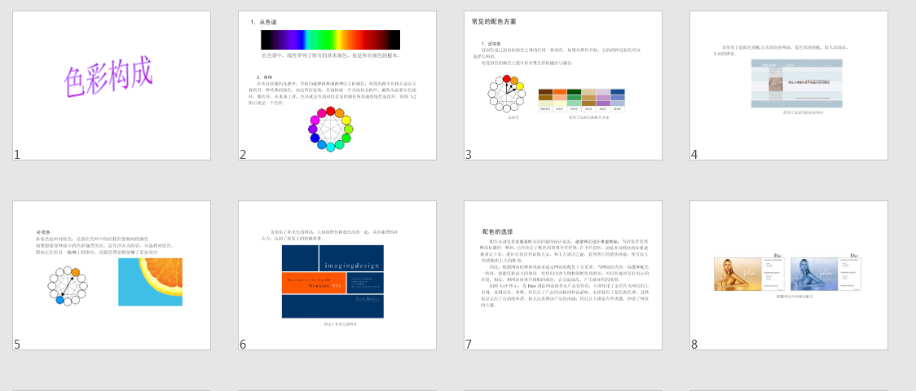

**图2.9 数字化课件库资源1**

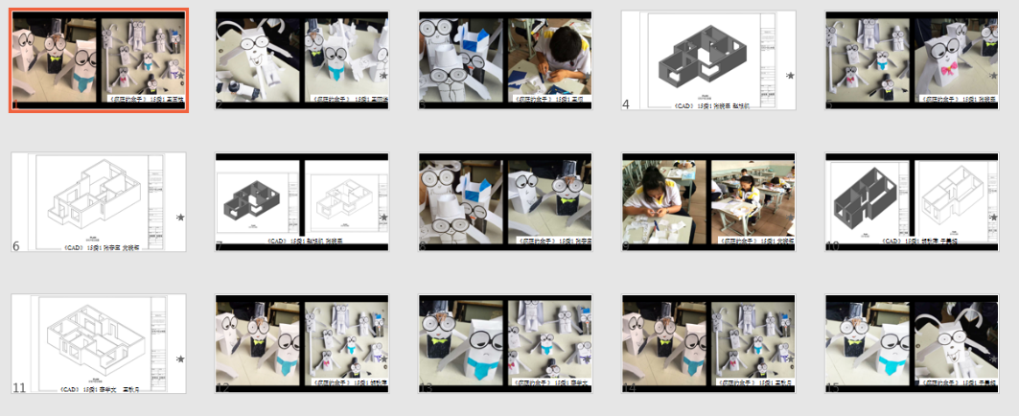

**图2.10 数字化课件库资源2**

2．数字化一对一题库

学校计算机系在系部主任的带领下，每门计算机学科均建立一对一考试题库，每个题库数量10-30题不等，并且每学年都要对原有题进行增加和更新。

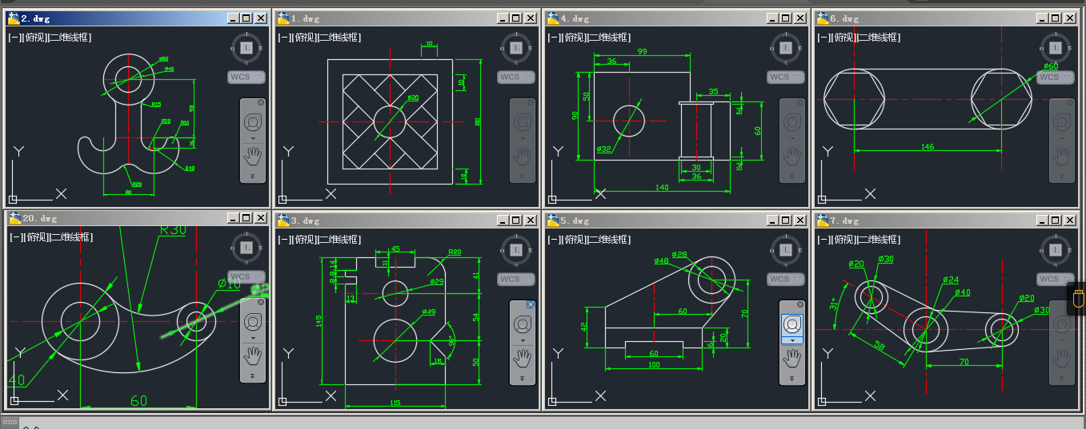

**图2.11 一对一考试题库（CAD题库）**

3、线上精品课

线上精品课程是借助互联网技术，提高中职学生职业岗位核心能力培养的便捷性。利用教育软件开展的远程教育活动。以网络教育平台作为载体，有助于实现信息交流的方便与快捷，学生的学习过程也不会受到时间和场地的限制，以线上课程拓展中职职业岗位核心能力的培养。

 

**图2.11 线上精品系列课（平面设计）**

## 2.6师资队伍建设

学校努力打造一支高质量专业教师团队，以优化“双师型”结构 为师资队伍建设的重点，不断强化师资队伍建设力度，通过国培和校内培训相结合、校内实训和企业实践相结合、校内技能比赛和省市比赛相结合等形式，不断提高教师业务技能和综合素质。

学校现有在职教师38名，本科以上学历36人，硕士2人，占专任教师总数94%，双师型教师4人，占专任教师10%。

## 2.7校企双元育人

校企合作是我校的优良传统，是毕业生迈入职业生涯服务社会的主要渠道。我校长期贯彻执行“成人成才成功”的办学宗旨和“员工化管理、实战式教学”的育人模式，长期坚持素质教育、拓展拓宽就业渠道，与大连上百家企业有着密切的校企合作关系。

2013年，学校与软件园、高新园区等20家优质企业签订了人才培养合作协议。签约企业参与学生就业方向设定、课程设置、实战教学、实训考核；任课教师深入企业对口岗位交流学习，实时掌握企业急需的专业技能要求并及时传递给学生。双方为校企合作的顺利实施、学生的上岗就业保驾护航。

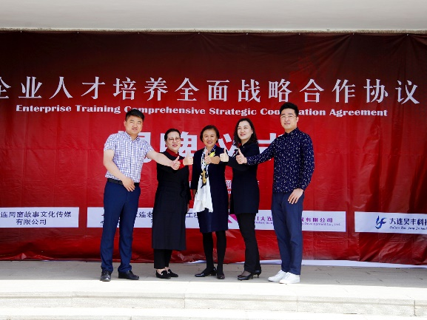

**图2.12 校企签订人才培养战略合作协议**

案例分享13：企业专家入课堂

职业学校的教学不仅仅是知识的传授，更重要的是技能的训练，学校采取“走出去，请进来”的教学模式，就是要求学生加强动手实践。2022年学校把大连现代高技术集团有限公司企业专家崔春华请进学校课堂，把企业真实案例引入课堂。真正实现学生在学校就能接触到企业真实案例，得到企业的岗前训练，提前了解企业的工作流程和技术要求，为未来步入企业铺路。

在企业实践过程中追求两个目标：一是质量，不能出错，错了等于没做，第二就是速度，规定时间内必须完成。企业实习分两步走，第一步在学校训练，能以快速地进行入力工作，这时可以边干边学，第二步就是把学生派到对口企业去作业。经过在学校前期进行苦练基本功，学生对操作全过程有了一定的了解，到企业后就能得尽应手工作，与企业实现零磨合期。

企业实习最大的好处是提前让学生体验企业的文化、企业的劳动纪律、体验工作时间的紧凑。学生在实习过程中掌握了企业作业的分类、分稿、录入、核对、检查、最终合稿、纳品等环节，对于自已的短板回到学校后就能加倍努力，补齐短板，从而胜任企业工作。

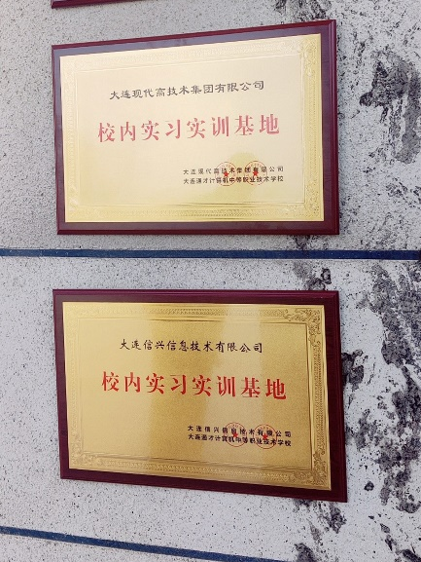

**图2.13 校企共建校内校外实训基地**

# 国际合作质量

## 3.1留学生培养质量

随着经济全球化,我们学校也在向国际化迈进。高质量的国际化合作办学是提高学校国际影响、提高人才培养质量的重要途径。其中我校日语专业在学生国际化、师资国际化、课程的国际化、及国际拓展四方面进行了全方位的、多元的国际化合作办学的人才培养模式。

1.中高职贯通国际合作

2021年12月通才学校与沟部大学合作签订中高职贯通学习新模式，培训模式采取3+2分段教育，3年在国内好好学习打下语言基础，提高听、说、读、写、讲演水平，第4年开始赴日进行2年的专业基础和专业课程的学习，双方相互承认学分。学生可获得中日双方发的学历证书。成绩优秀者可直接进入合作方攻读高一级学位。

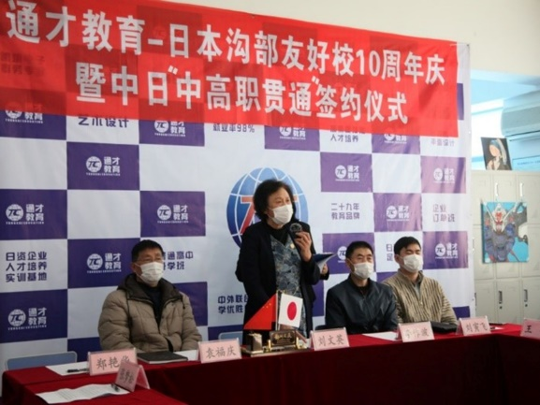 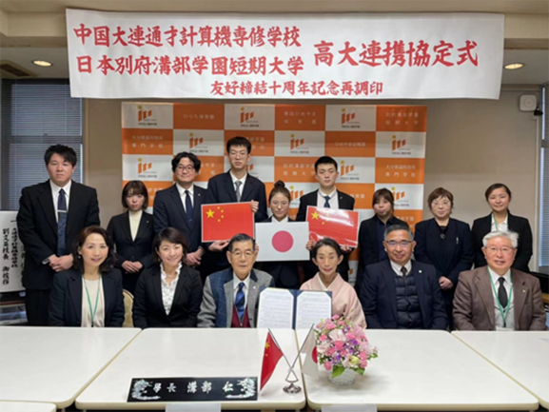

**图3.1通才学校与日本沟部大学中高职贯通签约仪式**

2.师资国际化

提高教学的思路和能力，从而实现师资国际化、课程国际化。

建立友好学校之后，日本名师直接给我校学生上课，能够让学生不出国门就能听到名师的课，开拓视野、扩大格局。中外合作办学能够充分利用国际教育资源，提高国内教师的国际竞争力。通过合作办学，国内教师可以获得出国考察、学习、培训的机会。使中方的教师与外方的教师结成紧密型的合作关系，共同完成教学任务，而且在外方教授上课期间，主动为中青年老师开放听课席位，这为国内教师深造自己的专业，开拓视野、掌握双语教学技能、现场了解国外的教学模式等，提供了优越而便利的条件。

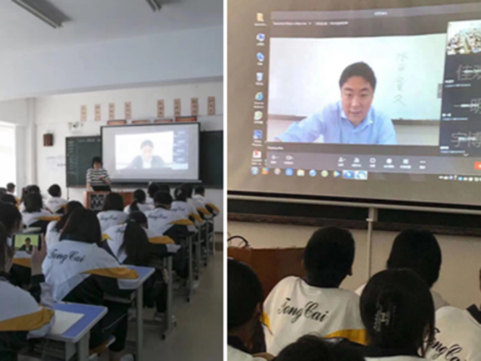

**图3.2共享国际优秀教学资源**

3.拓展国际合作交流

中外合作办学引进国外先进的教育思想、教育理念、教学内容、教学方法和教学管理经验，一方面能够在国内培养出高水平的国际人才，另一方面有助于提高中国的整体教育水平。通过中日合作办学，可以引发我们对现有教育形式甚至制度和机制上的反思，改变我们现有的旧观念和老做法，促进我校教育经营体制和管理体制的改革和教育市场化。

## 3.2合作办学质量

3.2合作办学质量

2015年以来，学校陆续与亿达信息、中软国际、秋白传媒、澳通科技等多家企业合作开展了“订单”人才培养模式，按照企业的岗位要求培养学生的专业技能，使学生能够直接了解具体岗位的技术要求，提高职业综合能力，学生于企业实习结束即可直接上岗就业。

二十几年来，学校累计培养计算机各类技术人才近2万人。毕业生专业技能强、综合素质高，毕业学生人人优秀、订单企业个个满意。校企合作良性循环、成果喜人，为行业发展做出了应有贡献。

2022年是特殊的一年，面对持续肆虐的新冠疫情，我校按照上级主管部门关于疫情防控与就业工作的双重要求，严格落实疫情防控措施，确保毕业生稳定就业。在个别企业日文业务因疫撤离、大量待业求职者涌入就业市场的严峻形势下，我校2019级计划就业的13名毕业生凭借过硬的专业技能和良好的综合素质一路过关斩将成功入职IBM、埃森哲、野村综研、中软国际、大和房屋等知名企业。同时主管校长带头联系企业，了解对口企业的用工需求，统计了按协议计划包括野村综研、中软国际、艾珂威尔、鸿新科技等对口意向企业合计10家、对口需求岗位合计20余个，并落实毕业生入职手续。在校领导的正确领导下，经过全校师生的共同努力，我校2022届毕业生就业工作进展顺利，圆满完成校企合作计划目标。

# 服务贡献质量

## 4.1服务地方发展

针对大连服务外包领域人才需求最为紧缺的ITO、BPO和数字媒体外包三大重点业务领域，我校开办了计算机应用、商务日语、计算机平面设计、美术绘画、建筑表现五大专业、18个方向，双语教学，情境实训，实现了学校专业链与地区产业链之间的高度铆合。

学校培养的技术人才主要服务于大连高新技术产业园区及经济技术开发区。包括：大连软件园、软件园腾飞园区、河口软件园、黄泥川·天地软件园、华信软件园、IBM软件园、大连生态科技创新城等20余个专业软件园。

通才学校肩负为社会及行业育人的双重重任。学校将一如既往，不断创新，做真正让“学生满意、家长放心、社会认可”的办学机构，持续为社会输送高质量的通用、复合型人才。为行业发展、大连振兴贡献应有的力量。

## 4.2具有本校特色的服务

学校多年坚持独特的实战式教学及员工化管理，使学生在到岗后能够迅速适应岗位的专业要求并迅速创造业务价值。毕业生在岗位上表现出的专业技能、持续学习能力、良好的行为规范等综合素质也得到了企业的充分认可。每一年，都有在实习岗位上被企业破格提前转正的应届毕业生，每一年，都有毕业生因专业高效的业务能力及爱岗敬业的工作态度而成长为企业的技术骨干及中坚力量。每一年，毕业生在岗位上的良好表现都会引来企业下一年的用人新订单。

# 政策落实质量

## 5.1国家政策落实

随着国家对中等职业院校学生的资助政策的改变，以及为了避免各学校套取国家助学金而不能正常发放到学生手中，助学金依然是按照教育局要求办理中职资助卡，发放方式由上级教育局将资金按规定时间拨付给学校指定账户，再有学校指定财务专人打入学生的中职资助卡中。2022年春季18人和秋季22人共计40人次享受国家助学金资助，春季301人和秋季298人享受国家免学费，严格按照国家程序执行，保证国家助学金发放程序严谨、规范、合法。

表5.1 国家资助情况一览表

|  |  |  |
| --- | --- | --- |
| 项目 | 人次 | 金额（元） |
| 免学费 | 599 | 718800 |
| 助学金 | 40 | 80000 |
| 奖学金 | 5 | 15000 |
| 合计 | 644 | 813800 |

## 5.2地方政策落实

为贯彻落实《大连市中等职业学校市政府奖学金评审发放工作细则》（试行）通知文件的要求，结合我校实际情况，学校特制订本奖学金实施方案并遵照执行。学校严格按通知文件要求执行，宣传、申请、评审、建卡、发放和存档制度化、合法化。严格执行国家有关资助的管理规定，对国家拨付的资助资金做到专款专用，及时发放，不截留、挪用和挤占，不以实物或服务等形式抵顶或扣减地方资助资金。同时接受上级财政主管部门的检查和监督，建立阳光助学工作机制。2022年，学校5名学生享受市政府奖学金奖励。

## 5.3学校治理

1、消防、防疫安全治理

为了保证广大师生的生命和健康需要，学校高度重视校园安全保证设备的储备，定期对消防设备进行更新检查，及时更换有安全隐患的消防和防疫物资，保证物资不过期，安全有保证，使用有方法。

学校每学期都要进行一次消防和防疫安全演练，掌握应急响应程序，明确各部门和各类人员在演练中的职责，及时有效地实施救援工作，最大程度地减少人员伤亡和财产损失，维护全体师生的生命安全和校园稳定。

2、校园安全治理

1）根据《中华人民共和国食品安全法》规定，学校积极履行食品安全第一责任人义务，严把食品质量关、安全观，建立和执行生产经营食品相适应的经营管理制度，食品查验记录制度、从业人员健康管理制度、从业人员学习培训制度、不合格食品下柜销毁制度、食品信息公示制度等，确保食品经营安全，保证师生健康生活。

2）校园安全

学校有专人负责学校的安全工作，定期检查消防通道、应急灯、消火栓、灭火器、电线电路、电源插座、食堂用气安全、房屋墙面等系统检查，并做好记录，做到安全无小事，安全人人有责。学校每学期请警察为学生开展《法律知识》讲座，让学生知法、懂法而守法，严厉打击校园暴力，校园欺凌事件发生，创建一个绿色、健康、和谐和安全的校园环境。学校在各主要位置均配置摄像头，为学校的安全管理保驾护航。

# 面临挑战

2023年随着国家职业教育法的修订和实施，为职业教育注入了新的活力，也为学校的发展指明了前进的方向，学校将以此为契机，以立德树人为根本、以教学质量，综合能力培养为抓手，发挥“双师型”教师培养和骨干教师引领作用，以就业和升学为两条主线，全面提升学校综合能力，扩大学校在社会的影响力。机遇与挑战共存，2023年也面临诸多挑战。

1.深化职教改革，开拓学校发展新路。随着国家职教改革的不断深入，中职、高职、本职一体化进程的加快，学校的发展必须与时俱进，走内涵发展的道路，把专业做精做细，同时必须结合AI技术、互联网+、互联网大数据的新兴行业的兴起，作为计算机学校将面临转型升级改造的新挑战，所以我们将不断提升办学规模和内涵，主动改革，继续创新，结合社会经济发展实际需求，不断改进人才培养模式，使人才培养质量上新台阶。

2.强化学校“双师型”教师队伍建设。随着岗位精细化程度的提升和新岗位的出现，对教师提出的标准就更高。这就要求教师必须不断学习，与时俱进，才能快速适应社会岗位的要求，所以“双师型”教师的培养质量和数量要求就更高，对于教师的培养也提出了更高的要求，因此我们将以新理念新思维新举措加大“双师型”教师队伍建设，增强学校职业教育的新能力，释放新活力。

3、人工智能、万物互联时代，信息技术飞速发展，就业工作要强化服务意识、加大就业指导工作力度，提升专业化水平及就业指导水平，要时刻了解行业动态及企业变革，及时将信息传递给学生。从而为毕业生充分就业、高质量就业、有准备就业打好坚实基础。对此，我们将进一步加强对毕业生进行工匠精神教育、危机意识教育、国情教育、就业政策教育及对口行业发展趋势的宣传教育，引导毕业生树立正确的就业观及价值观。